中海达高精度航测PPK套装解决方案
（针对于大疆Phantom 4 RTK无人机）
V1.0

广州中海达卫星导航技术股份有限公司
2018.9
目 录
引言 1
1. 中海达高精度航测PPK套件介绍 1
2. 产品介绍 2
2.1. 产品形态 2
2.2. 中海达PPK后处理解算软件UAV-PPK 2
2.3. 中海达地面基站UBase 4
3. 测试案例 4
3.1. 案例1内蒙古呼和浩特 4
3.2. 案例2辽宁沈阳 6
3.3. 案例3内蒙古鄂尔多斯.......................................7
4. 配置清单......................................................7

引言
中海达于2016年面向航测无人机领域重磅推出其自主研发的PPK后处理差分系统，大幅提高了高精度航测应用的易用性、可靠性和高效性。
今年6月12日，大疆创新正式发布Phantom 4 RTK无人机，引起了测绘业界的广泛关注与热议，中海达凭借着多年的行业应用和经验积累，紧跟市场需求，在Phantom 4 RTK无人机为用户提供PPK后处理接口后，及时发布配套的PPK套装。Phantom 4 RTK结合中海达的PPK套装后，可以协助用户更加高效可靠的进行1：500高精度减免像控航空摄影测量作业。

中海达高精度航测PPK套件介绍
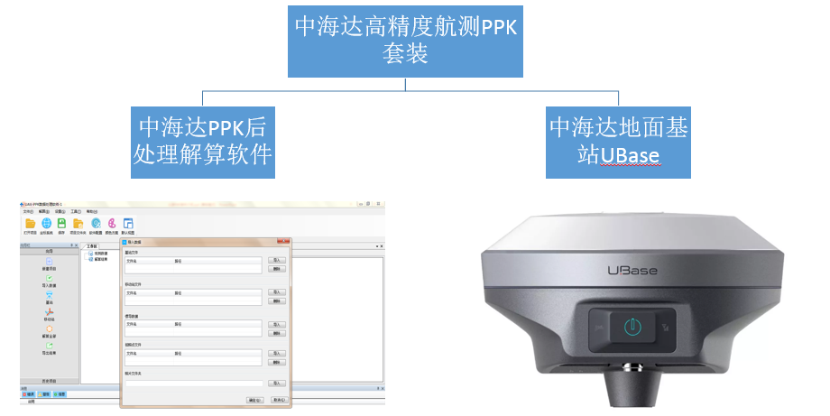中海达高精度航测PPK套装主要由中海达PPK后处理解算软件以及中海达地面基站UBase组成。
UBase可使用”HI-UAV”软件，连接千寻或者CORS打点，软件下载网址如下：http://www.zhdgps.com/Service?Node=201400100&pg=11

产品介绍

产品形态
- 机载端UAV-381-PPK、地面站Ubase、后处理软件UAV-PPK三个产品组合可适用与所有航测无人机，如固定翼，多旋翼，垂起等平台；
- 由地面站Ubase和后处理UAV-PPK配套方式使用，针对大疆P4R飞行平台定制版本，组合成套装；

中海达PPK后处理解算软件UAV-PPK
UAV-PPK 软件作为一款桌面端无人机后处理软件，主要包括：数据导入、坐标转换、站点属性配置、解算设置、数据解算、图像显示、结果导出等功能模块。采用先进的EventMark差值算法，给用户提供更加可靠的定位精度，是航测市场占有率最高的主流后处理软件。
拍照时延是影响成图精度的最大因素，使用基于EventMark处理模式的1：500航测地形图，就需要进行事后处理，而中海达PPK套装正是针对航测高精度事后处理量身定制的产品，可以充分发挥台式电脑充沛的处理资源，将选星规则、星座组合、观测质量评估等控制策略最大限度的发挥，从而将受限于嵌入式处理的时序控制需求规避，以确保用户获得更加可靠的固定率、固定精度和可用性检验。
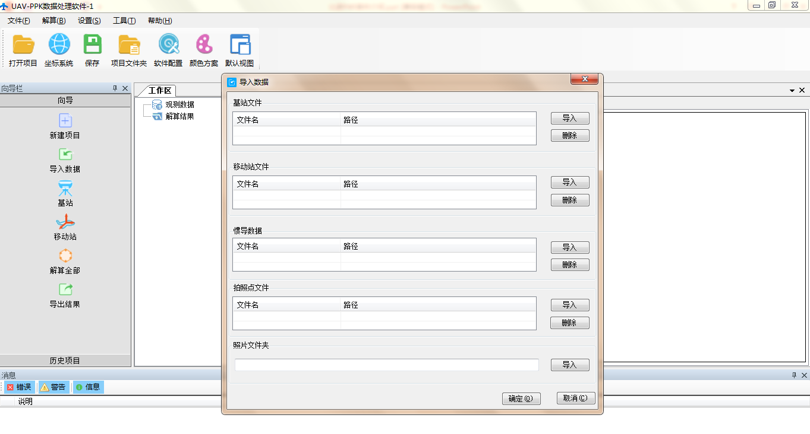
导入数据界面
软件优势：
- 软件移动站数据支持直接导入大疆精灵4 RTK的机载端数据PPKRAW.bin，无需其他工具转换，由于PPKRAW.bin不含拍照点事件，需额外导入拍照点时刻文件Timestamp.MRK，软件有导入拍照点时刻文件的导入按钮；
- 软件支持照片文件夹导入，解算完成后，支持照片与pos点一一匹配，同时可以生成能导入到Smart3D、PIX4D、Dp-smart定制版软件的成图格式文件。
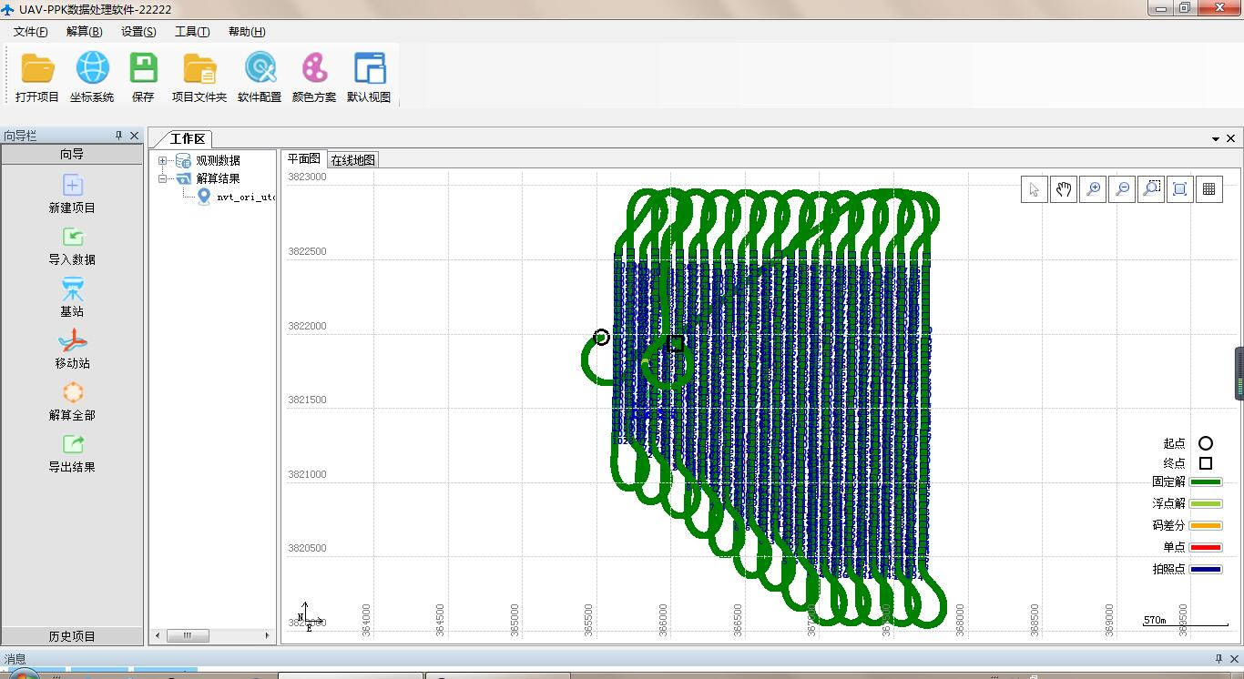
结果数据平面显示
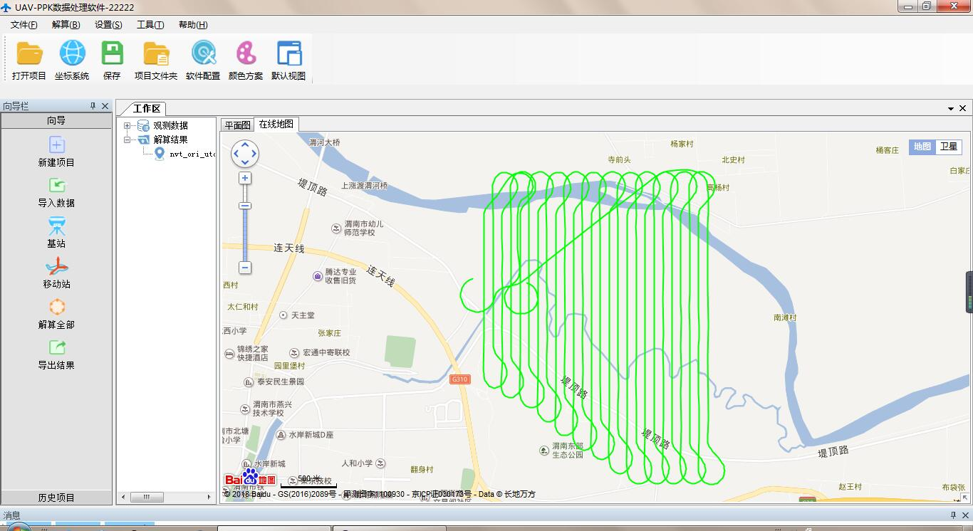
结果数据在线地图显示

中海达地面基站UBase
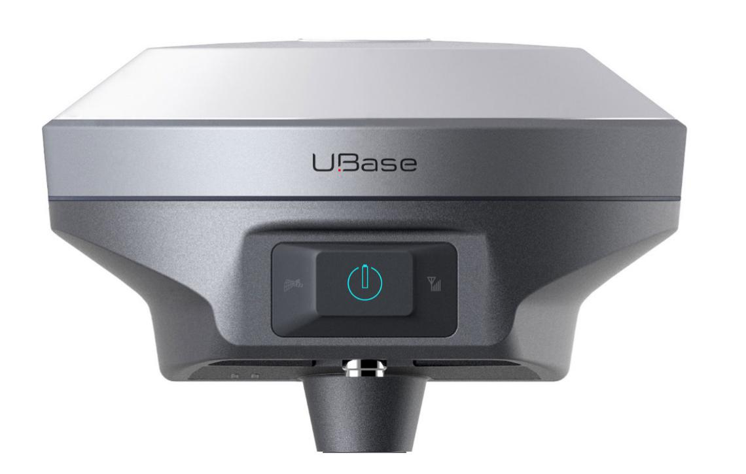
Ubase 是中海达集团 2016 年推出，2017 年进行全面优化的智能小型化RTK 系统，作为PPK后处理差分基站；同时可以连接千寻用于布设像控点以及检核精度使用；产品一体化，强固机身设计，三防设计。
大疆Phantom 4 RTK无人机与中海达PPK套装的强强组合，为用户带来更多手段的1:500高精度航测地形图的可靠保证，为市场带来全新的使用体验。

测试案例

案例1内蒙古呼和浩特市
时间：2018.9
目的：外业测量使用中海达PPK套装结合大疆精灵4 RTK进行作业，内业利用中海达UAV-PPK软件的后处理结果及大疆精灵4 RTK拍摄的照片进行处理，测试其Smart3D模型结果是否可以满足1:500免像控的精度要求。
数据：
面积：1.96平方公里，
航向重叠80%，旁向重叠度65%，
三次飞行共计1007张照片。
飞行高度，速度：180M，11m/s
像片比例：4:3
处理软件：Smart3D
过程：将检查点坐标与Smart3D输出模型坐标对比，结果如下：
NAME | 检查点 |  |  | P4R实时RTK-POS |  |  | 误差
 | X | Y | Z | X1 | Y1 | Z1 | △X | △Y | △Z
A2 | ****34.14 | *****67.66 | ***8.14 | ****33.48 | *****67.40 | ***8.66 | 0.66 | 0.26 | -0.52
A3 | ****68.10 | *****69.59 | ***0.02 | ****67.51 | *****69.40 | ***0.52 | 0.59 | 0.19 | -0.50
A4 | ****93.44 | *****94.93 | ***2.25 | ****92.86 | *****94.69 | ***2.82 | 0.58 | 0.24 | -0.57
A6 | ****37.75 | *****54.24 | ***0.51 | ****37.13 | *****54.03 | ***0.99 | 0.62 | 0.21 | -0.48
A7 | ****23.78 | *****71.66 | ***1.23 | ****23.24 | *****71.39 | ***1.67 | 0.54 | 0.27 | -0.44
A8 | ****04.16 | *****54.89 | ***0.11 | ****03.60 | *****54.66 | ***0.54 | 0.56 | 0.23 | -0.43
将检查点坐标与Smart3D输出模型坐标对比，结果如下：
NAME | 检查点 |  |  | Smart3D解算 |  |  | 误差
 | X | Y | Z | X1 | Y1 | Z1 | △X | △Y | △Z
A2 | ****34.14 | *****67.66 | ***8.14 | ****34.08 | *****67.67 | ***8.22 | 0.06 | -0.01 | -0.08
A3 | ****68.10 | *****69.59 | ***0.02 | ****68.09 | *****69.61 | ***0.13 | 0.01 | -0.02 | -0.11
A4 | ****93.44 | *****94.93 | ***2.25 | ****93.38 | *****94.96 | ***2.30 | 0.06 | -0.03 | -0.05
A6 | ****37.75 | *****54.24 | ***0.51 | ****37.76 | *****54.28 | ***0.51 | -0.01 | -0.04 | 0.00
A7 | ****23.78 | *****71.66 | ***1.23 | ****23.79 | *****71.67 | ***1.23 | -0.01 | -0.01 | -0.01
A8 | ****04.16 | *****54.89 | ***0.11 | ****04.21 | *****54.89 | ***0.31 | -0.05 | 0.00 | -0.20
结论：针对此次内蒙古数据，将P4R照片结合UAV-PPK软件进行后处理得到的pos结果进行空三建模其处理精度满足1:500要求。

案例2辽宁沈阳
记录时间：2018.8
目的：测试精灵4 RTK版无人机在接入差分数据后，POS数据是否可以满足1:500免像控的精度要求
数据：
面积： 0.14平方公里，
航向重叠80%，旁向重叠度80%，
影像355张（下视）检查点7个
飞行高度，速度：80M，7m/s
像片比例：3:2
处理软件：Dp-smart定制版
过程：
- 将355张影像数据及对应的差分POS数据导入DPS中，进行空三解算。
- 将检查点导入DPS中，在影像上转刺检查点，将DPS解算的点位坐标（交会）与输入的坐标（RTK实测）进行对比，结果如下：
NAME |  | 检查点 |  |  | DPS解算 |  |  | 误差
 |  | X | Y | Z | X1 | Y1 | Z1 | △X | △Y | △Z
Pt1 |  | ****46.274 | *****89.956 | 77.254 | ****46.254 | *****90.044 | 77.375 | -0.020 | 0.088 | 0.121
Pt2 |  | ****00.464 | *****90.027 | 77.307 | ****00.442 | *****90.097 | 77.377 | -0.022 | 0.070 | 0.070
Pt3 |  | ****02.329 | *****83.989 | 77.358 | ****02.304 | *****83.970 | 77.474 | -0.025 | -0.019 | 0.116
Pt4 |  | ****04.296 | *****88.032 | 77.551 | ****04.256 | *****87.979 | 77.625 | -0.040 | -0.053 | 0.073
Pt5 |  | ****79.717 | *****91.952 | 77.544 | ****79.761 | *****91.863 | 77.564 | 0.044 | -0.089 | 0.020
Pt6 |  | ****93.195 | *****83.873 | 77.346 | ****93.261 | *****83.875 | 77.464 | 0.065 | 0.002 | 0.118
Pt7 |  | ****77.914 | *****91.847 | 77.278 | ****77.937 | *****91.881 | 77.356 | 0.023 | 0.034 | 0.078
从对比情况看， Dp-smart定制版解算值与野外检查点在水平精度较高，基本在8cm左右；但高程方向存在大约10cm左右的系统误差。

案例3内蒙古鄂尔多斯
记录时间：2018.10
目的：测试精灵4 RTK版无人机在接入差分数据后，POS数据是否可以满足1:500免像控的精度要求
数据：
面积： 0.5平方公里
测区高差：约100米
航向重叠80%，旁向重叠度80%，
影像195张（下视）检查点4个
处理软件：Smart3D定制版
过程：
- 将195张影像数据及对应的差分POS数据导入Smart3D中，进行空三解算。
- 在S3C三维模型上转刺检查点并读取检查点坐标，将三维模型点位坐标（交会）与输入的坐标（RTK实测）进行对比，结果如下：
点名 | 实测坐标（m） |  |  | 模型采集点坐标（m） |  |  | 误差（m）
 | X | Y | Z | x | y | z | △x | △y | △z
1 | ****35.150 | *****87.182 | **51.686 | ****35.120 | *****87.160 | **51.650 | 0.022 | 0.030 | 0.036
2 | ****31.060 | *****02.875 | **77.762 | ****31.020 | *****02.820 | **77.740 | 0.055 | 0.040 | 0.022
3 | ****05.399 | *****91.764 | **10.999 | ****05.380 | *****91.710 | **10.910 | 0.054 | 0.019 | 0.089
4 | ****60.630 | *****84.557 | **49.102 | ****60.650 | *****84.530 | **49.010 | 0.027 | -0.021 | 0.092

配置清单
UAV GNSS基准站 | Ubase
短连接杆 | YFZ-2015-1138【A/2】
RTK测量基准件 | YFZ-2014-2130【A/1】
锂电池（2个） | BL-5000
锂电池充电器 | CL-4400
Mini USB数据线 | USB A-1m-Mini
天线连接头（2个） | TB-1
网络通信天线 | LTE-TNC-J-146mm（灰色）
钢卷尺 | 3M
中海达基准站塑料箱（160） | YFZ-2017-1549 【A/0】
比逊UAV-PPK无人机航测数据处理软件 | PPK后处理套装专用

